

UM MANUALE UTENTE

NewDM

**NewDM**

|  |  |
| --- | --- |
| Riferimento |  |
| Versione | 1.1 |
| Data | 21/01/2021 |
| Destinatario | Prof.ssa F. Ferrucci |
| Presentato da | Cirillo Franco  Cirillo Luigi  Fusco Ciro  Aiello Vincenzo |
| Approvato da |  |

|  |  |  |  |
| --- | --- | --- | --- |
| Data | Versione | Cambiamenti | Autori |
| 21/01/2021 | 0.1 | Creazione format del documento,  aggiunto paragrafo Introduzione,  aggiunto paragrafo 2. | Luigi Cirillo |
| 22/01/2021 | 0.2 | Guida al login,  guida al Magazzino,  guida all’Assistenza,  guida alla Cassa |  |

RevisionHistory

Sommario

1. Revision History 2
2. 1. Introduzione 4
3. 2. Chi utilizzerà il sistema? 4

2.1 Cassiere 4

2.2 Addetto Assistenza 5

2.3 Magazziniere 5

1. 3. Guida al login 5
2. 4. Guida al Magazzino 6

4.1 Inserisci prodotti già registrati 7

4.2 Inserisci nuovi prodotti 9

4.3 Ordina nuovi prodotti 10

4.4 Modifica prezzo prodotto 11

1. 5. Guida all’Assistenza 12
2. 6. Guida alla Cassa 14

# 1. Introduzione

Il Sistema che si intende realizzare parte dall’idea di migliorare la gestione dei magazzini e con essa garantire tutti gli aiuti possibili che il mondo dell’informatica può dare per aiutare i dipendenti a gestire le loro mansioni all’interno dei vari negozi di una nota catena di supermercati.

Nasce dunque NewDM un software che permette tramite una interfaccia grafica, sviluppata nella maniera più semplice possibile, di migliorare la vita di tutti i dipendenti che lavorano nelle filiali della catena.

Gli utenti che ne avranno beneficio da questo software saranno tutti i dipendenti nel ruolo di “Cassiere”, quelli nel ruolo di “Addetto Assistenza”, infine coloro nel ruolo di “Magazziniere”.

Questi ultimi saranno aiutati grazie ad un modulo di intelligenza artificiale che li aiuterà nelle previsioni delle scorte rimanenti all’interno del magazzino, in modo da garantire a tutti i clienti della filiale di trovare sempre i loro prodotti preferiti.

Inoltre, grazie alla semplicità di utilizzo dell’interfaccia grafica, ogni dipendente, in caso di situazioni non ordinarie potrà dare una mano ad un collega anche se non rientra nella sua area di competenza.

# 2. Chi utilizzerà il sistema?

NewDM verrà utilizzato dai soli dipendenti di ogni filiale, in particolare gli utenti che ne faranno uso sono:

* Cassiere;
* Addetto Assistenza;
* Magazziniere.

Ogni uno di questi utenti sarà dotato di uno username e una password. Tali credenziali verranno date dal direttore della filiale.

Al momento dell’avvio della piattaforma, per l’inizio di una nuova giornata lavorativa, verrà mostrata una interfaccia con tre diverse aree di lavoro, ogni utente potrà scegliere una di sua competenza ed autenticarsi successivamente.

Ora vediamo nel dettaglio le mansioni che ogni utente potrà effettuare dopo aver proceduto con il login.

## 2.1 Cassiere

Un Cassiere ha il compito di congedare i clienti dopo che loro avranno effettuato il pagamento dei prodotti che intendono acquistare.

I compiti del cassiere sono dunque:

* Inserire il codice del prodotto per l’aggiunta al conto;
* Comunicare l’importo totale del conto al cliente;

## 2.2 Addetto Assistenza

L’addetto all’assistenza clienti, si occuperà di mandare in garanzia eventuali prodotti difettati.

L’utente inserirà all’interno di un form tutti i dati anagrafici di un cliente, in seguito allega a questo form una breve descrizioni sulle condizioni del prodotto. Il software permetterà di inviare tale documentazione all’assistenza tecnica, dando vita alla creazione di un nuovo ticket.

## 2.3 Magazziniere

Il magazziniere è incaricato alla gestione dei prodotti all’interno del magazzino, in particolare:

* Ordinare nuovi prodotti;
* Inserire prodotti già presenti all’interno del magazzino;
* Inserire nuovi prodotti all’interno del magazzino;
* Modificare il prezzo dei prodotti.

# 3. Guida al login

Sei un dipendente di una filiale ed è in procinto di iniziare la propria giornata lavorativa. Ti trovi nella dashboard di NewDM con all’interno 3 campi:

* Magazzino
* Assistenza
* Cassa

Tale interfaccia permetterà al dipendente di scegliere la propria area di lavoro.

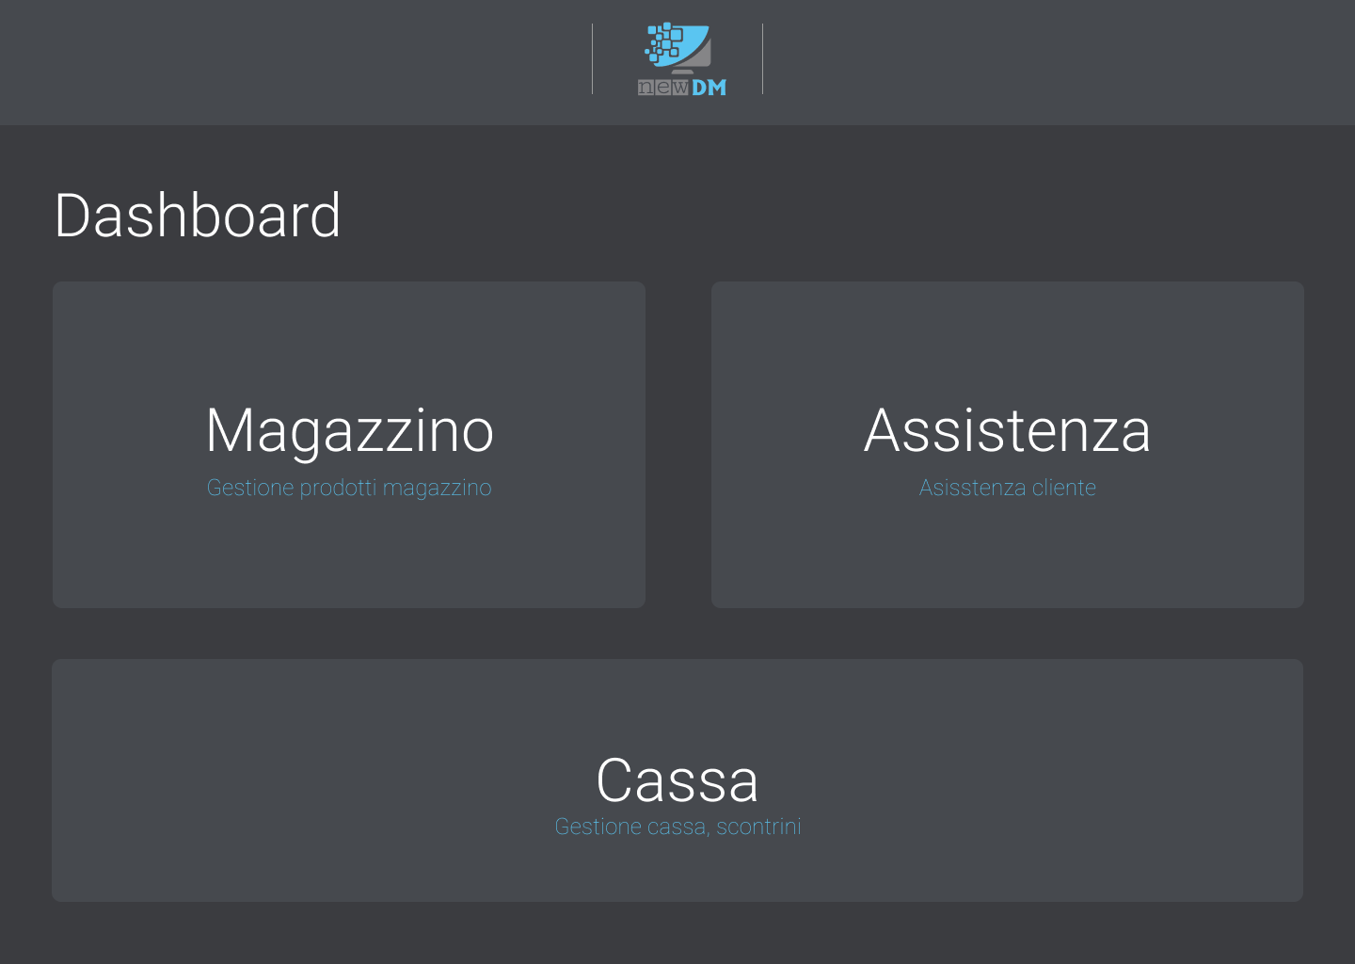

Scelta la propria area di lavoro facendo un click con il puntatore,

apparirà la schermata di login.

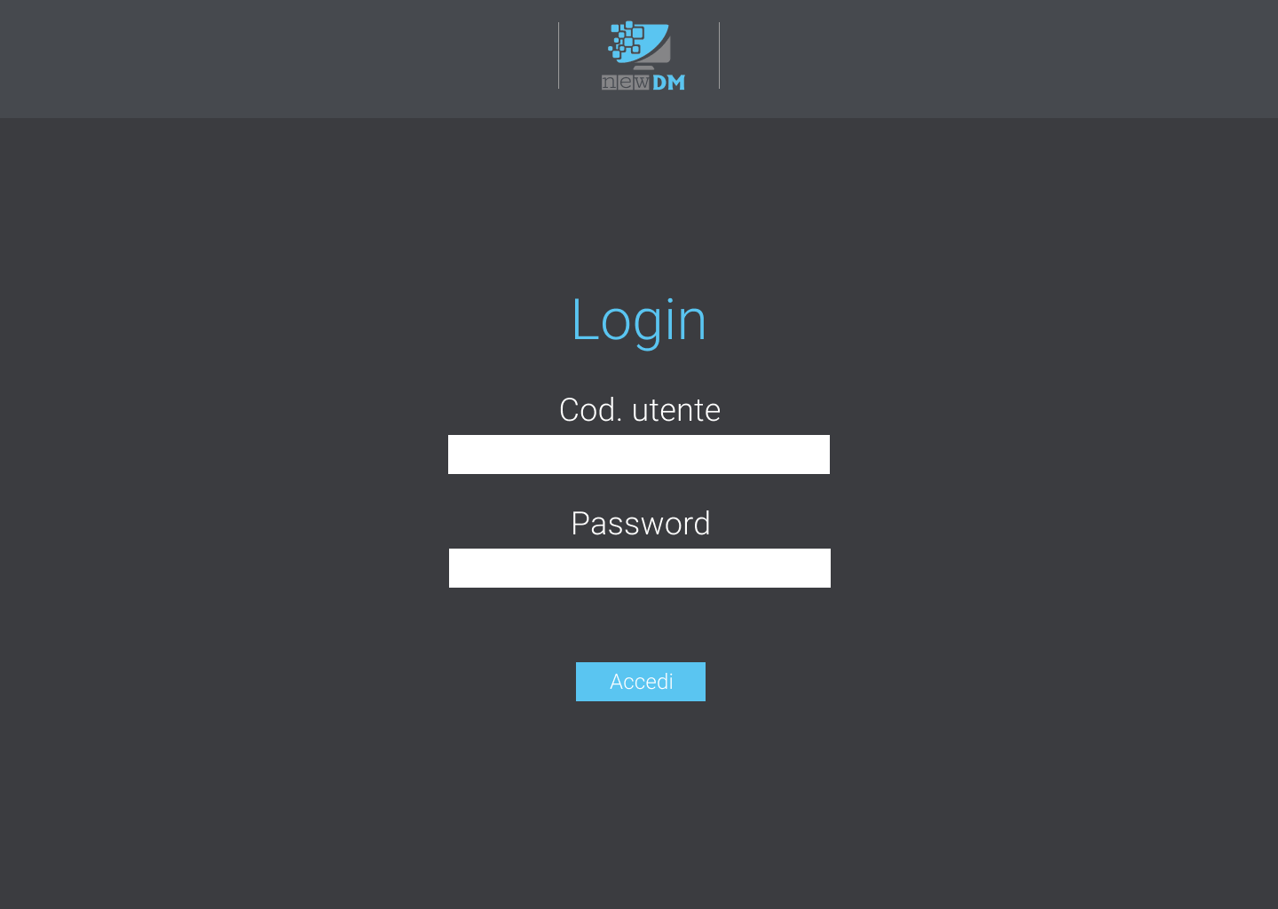

A questo punto l’utente inserirà la username e la password negli appositi campi di testo.

Inserite le credenziali d’accesso e cliccando sul tasto accedi, l’utente sarà indirizzato alla propria area di lavoro.

# 4. Guida al Magazzino

L’utente Magazziniere una volta effettuato l’accesso sarà indirizzato alla sua area di lavoro, rappresentata da una dashboard evidenziata da 4 campi:

* Inserisci prodotti già registrati
* Inserisci nuovi prodotti
* Ordina nuovi prodotti
* Modifica prezzo prodotti

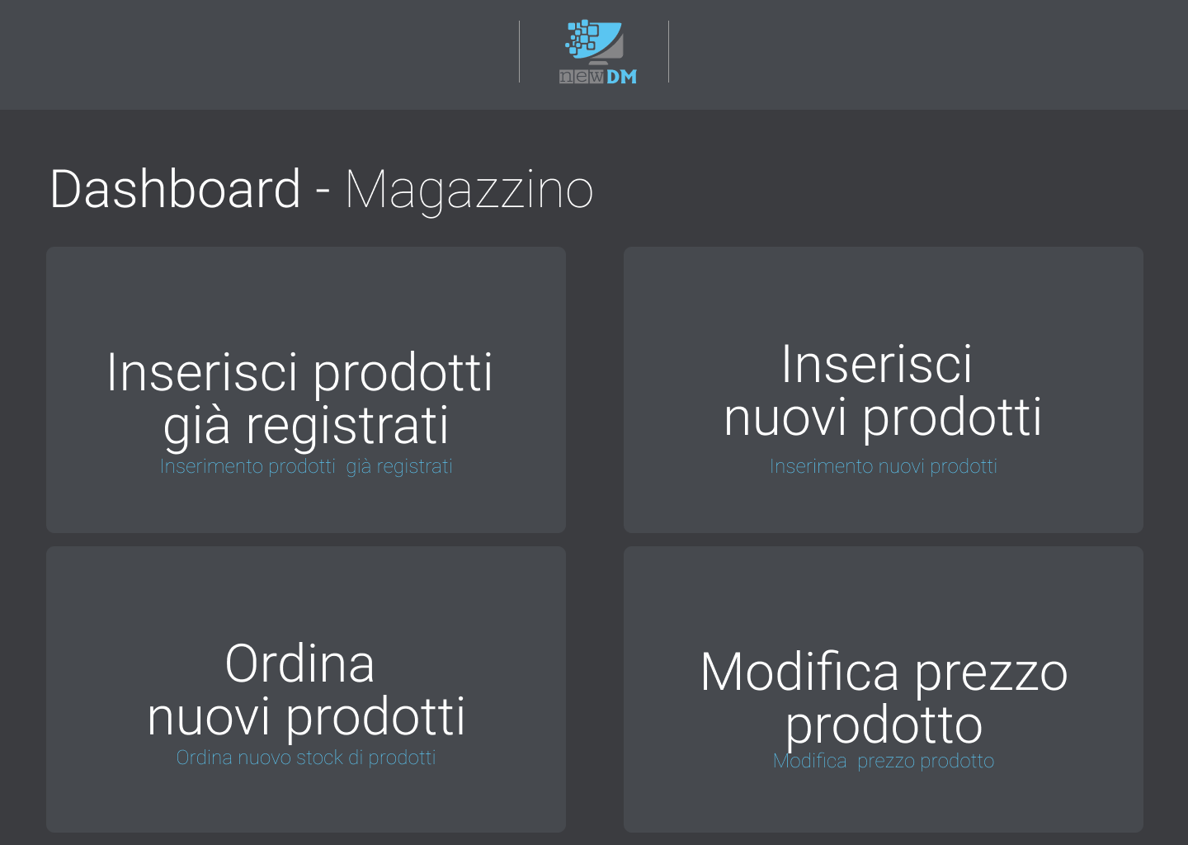

## 4.1 Inserisci prodotti già registrati

Facendo click su “Inserisci prodotti già registrati” l’utente verrà indirizzato a un form per l’inserimento dei prodotti, formato da due aree di input:

* Codice prodotto (campo numerico composto da 13 cifre)
* Quantità prodotto (numero intero positivo)

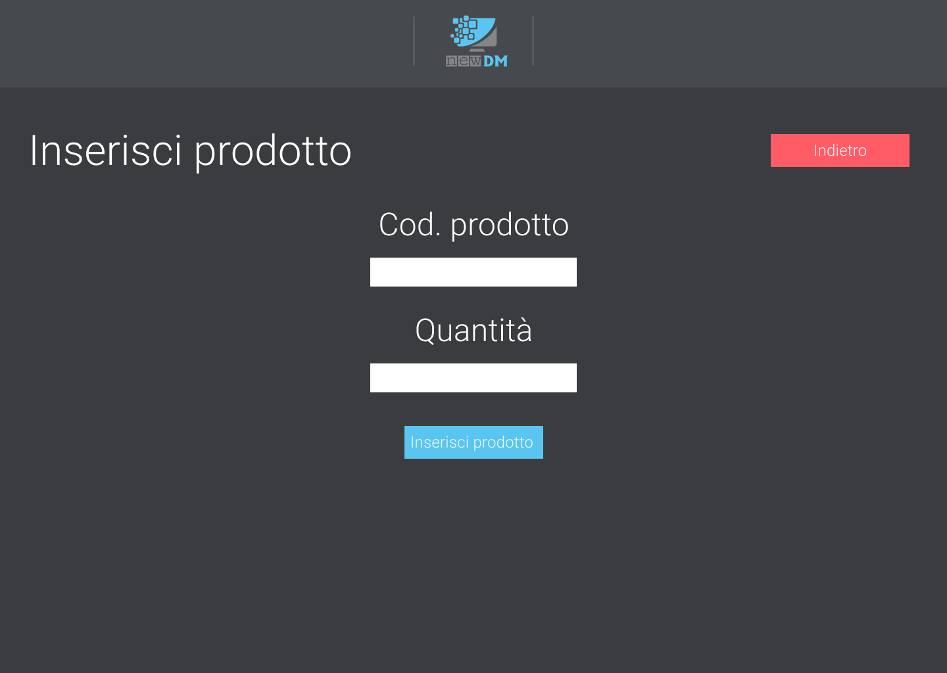

Inseriti i campi in modo corretto, bisogna confermare con un click su “inserisci prodotti”. Se i campi risulteranno essere corretti, l’utente sarà indirizzato ad una schermata di riepilogo.

In questa schermata sarà presente una lista di riepilogo di tutti i prodotti inseriti dal magazziniere.

Per confermare bisogna fare click sul tasto “conferma” finendo in questo modo la procedura di inserimento del prodotto.

In caso si voglia annullare la procedura in corso, si preme il tasto “indietro” annullando la procedura.

## 4.2 Inserisci nuovi prodotti

Facendo click su “Inserisci nuovi prodotti” l’utente verrà indirizzato a un form per l’inserimento dei prodotti, formato da quattro aree di input:

* Codice prodotto (campo numerico composto da 13 cifre)
* Nome nuovo prodotto da inserire
* Quantità prodotto (numero intero positivo)
* Prezzo del prodotto (nella forma 00.00)

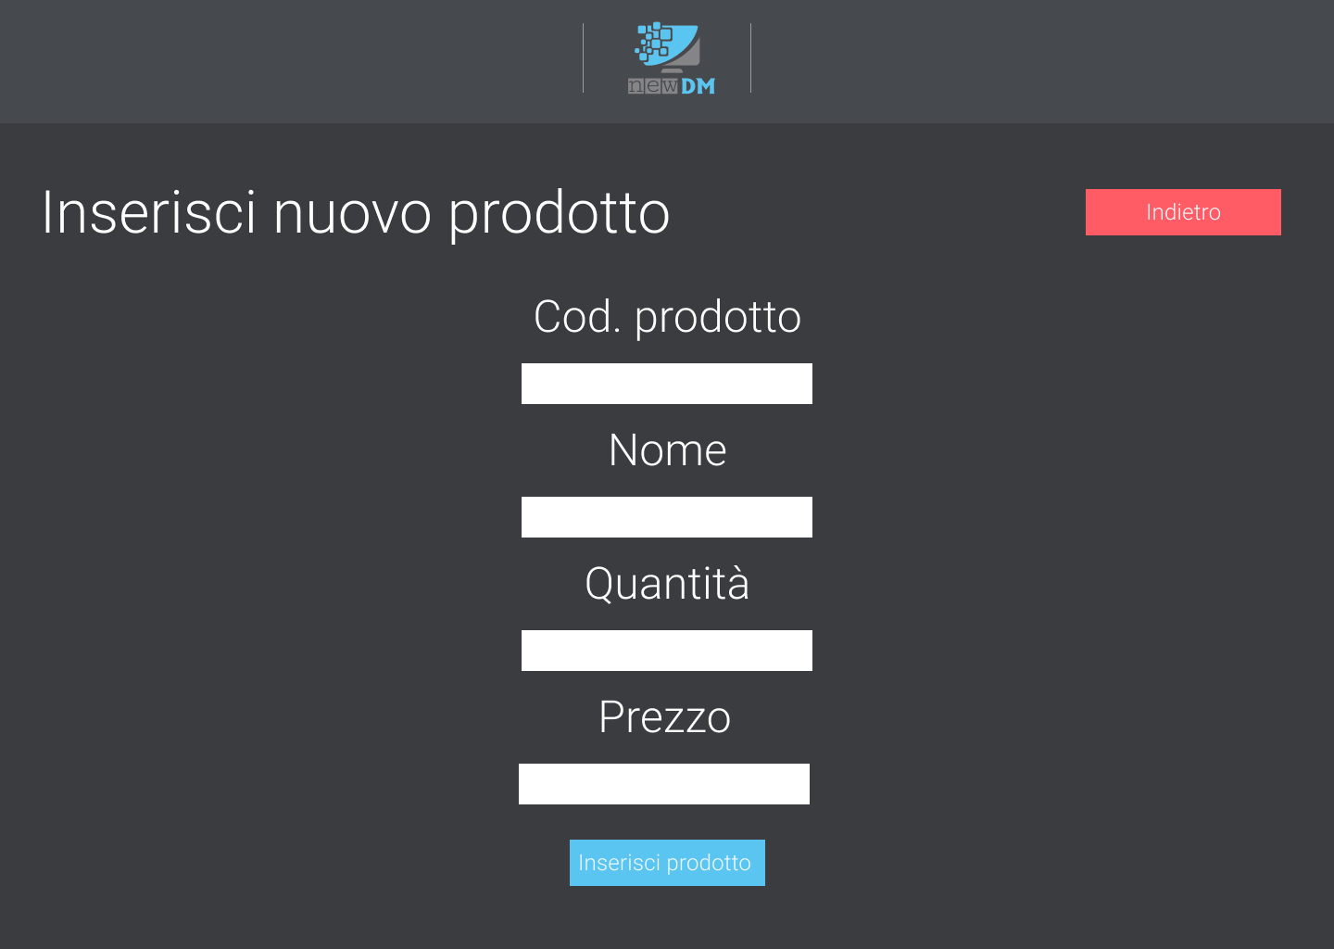

Inseriti i dati bisogna confermare facendo click su “inserisci prodotto”

Se i campi sono stati inseriti in maniere corretta, l’utente sarà indirizzato ad una lista di riepilogo.

In questa schermata sarà presente una lista di riepilogo di tutti i prodotti inseriti dal magazziniere.

Per confermare bisogna fare click sul tasto “conferma” finendo in questo modo la procedura di inserimento del nuovo prodotto.

In caso si voglia annullare la procedura in corso, si preme il tasto “indietro” annullando la procedura.

## 4.3 Ordina nuovi prodotti

Facendo click su “Ordina nuovi prodotti”

## 4.4 Modifica prezzo prodotto

Facendo click su “Modifica prezzo prodotto” l’utente verrà indirizzato ad un form

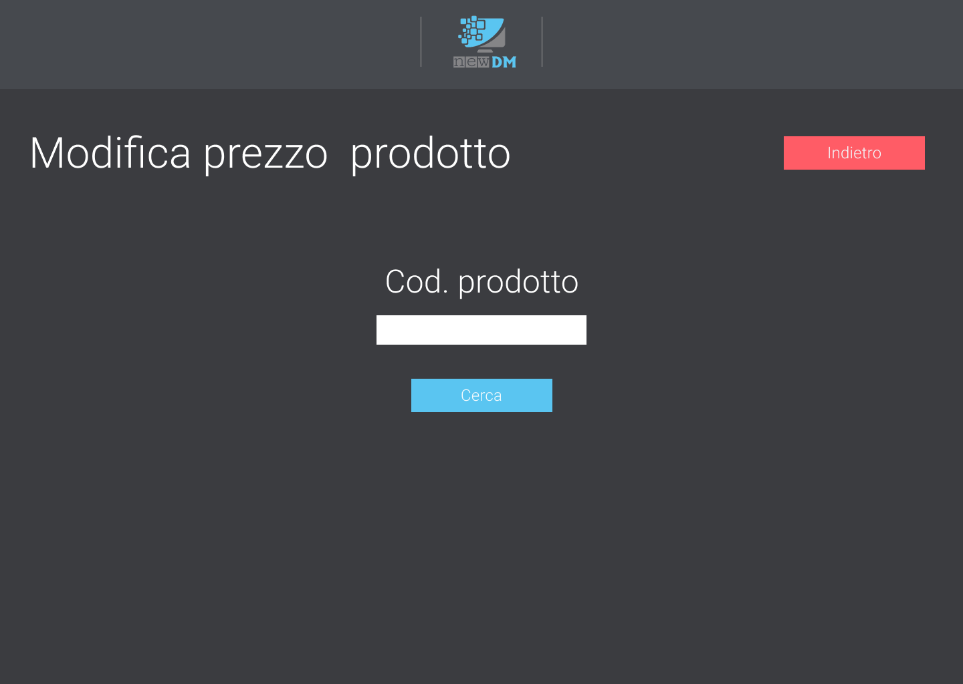

Inserito nell’apposito campo di testo il codice del prodotto (numero composto da 13 cifre) per procedere l’utente farà click sul tasto “cerca”, inviando l’utente ad una nuova schermata

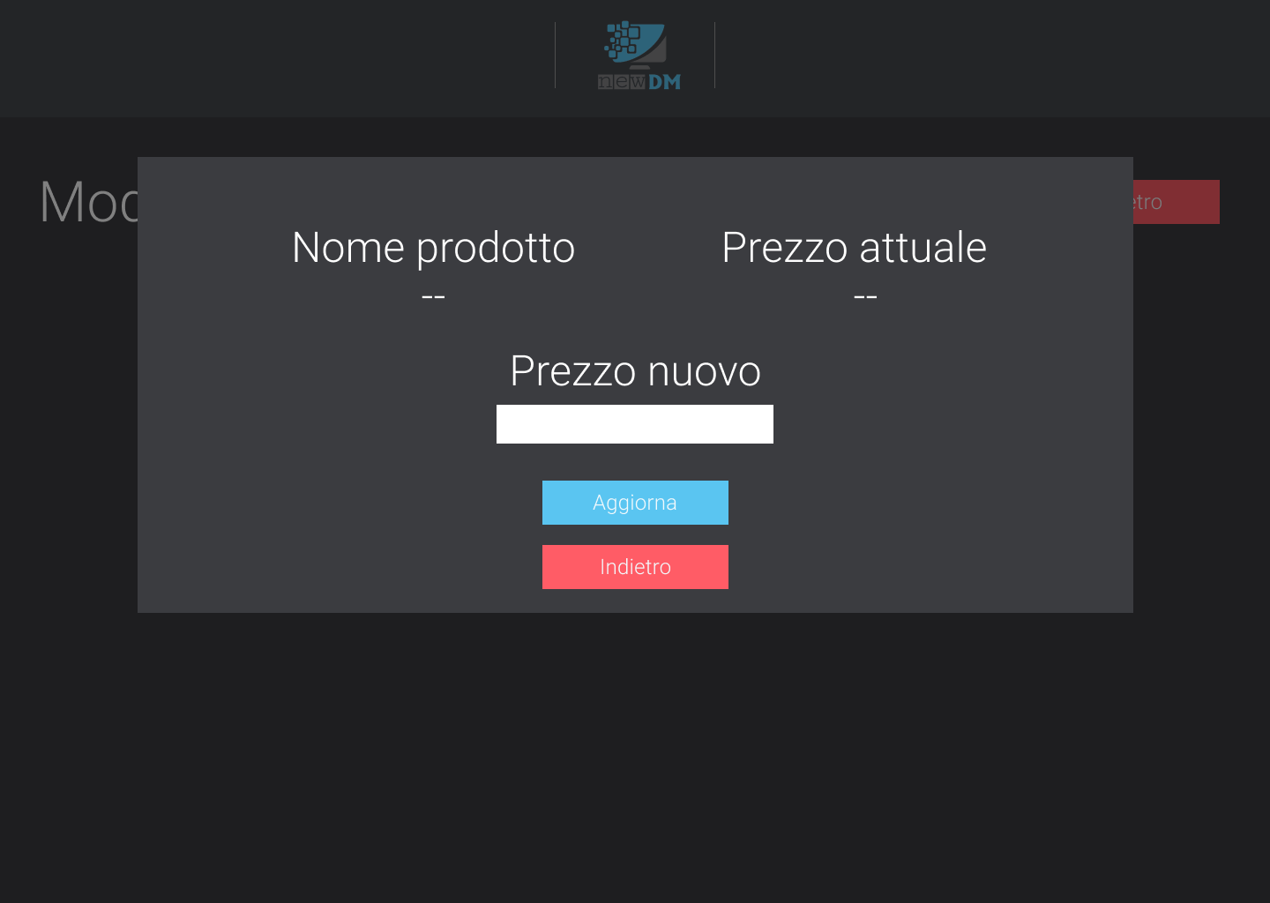

In questo form saranno presenti il nome del prodotto in considerazione, il prezzo attuale del prodotto ed infine un campo di testo per l’inserimento del nuovo prezzo del prodotto.

Inserito il nuovo prezzo, nella forma 00.00, aggiornerà il prezzo facendo click su “Aggiorna”.

Nel caso in cui si voglia cambiare il prodotto da modificare, si potrà tornare indietro premendo il tasto “indietro”.

# 5. Guida all’Assistenza

L’utente addetto alla creazione del ticket per l’assistenza di un prodotto ancora in garanzia, dopo aver effettuato il login, avrà accesso alla sua area di lavoro.

L’area di lavoro sarà formata da:

* Nome e Cognome
* Numero di telefono cliente
* Codice Fiscale (composto da 16 caratteri alfanumerici e tutto in maiuscolo es. CRLLGU99H23G813F)
* Indirizzo di residenza
* Tipo prodotto
* Nome del prodotto
* Codice prodotto (numero composto da 13 cifre)
* Numero di serie (numero composto da 13 cifre)
* Numero scontrino
* Data scontrino (nel formato gg-mm-aaaa)

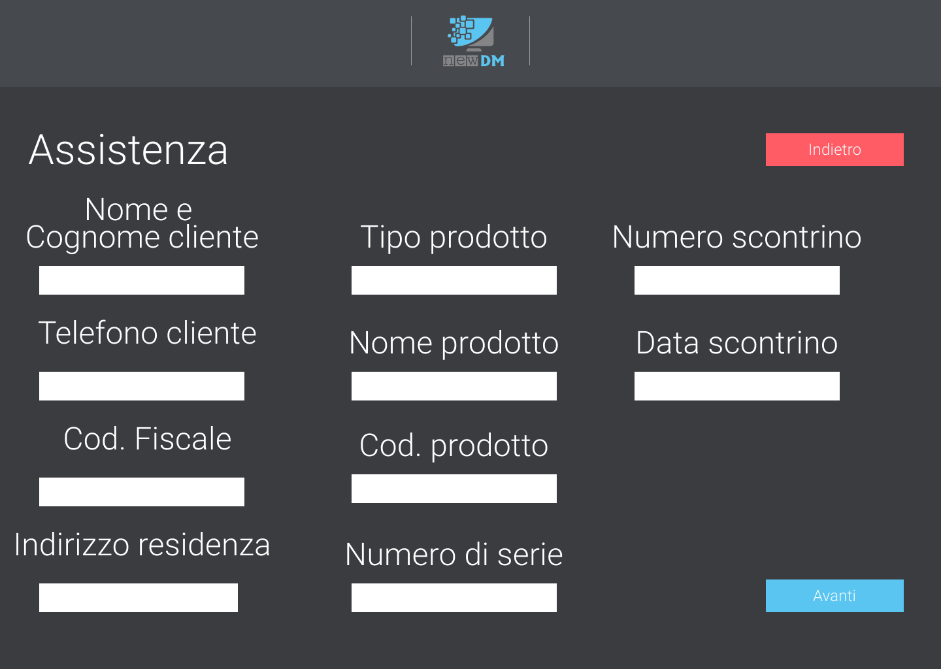

Una volta inseriti i campi in maniera corretta, si potrà procedere facendo click su “Avanti”, indirizzando l’utente ad una nuova interfaccia.

In questo campo di testo l’addetto potrà inserire una breve descrizione del prodotto da mandare in assistenza, per concludere la procedura, bisogna fare un click sul tasto “Inoltra” in questo modo sarà spedito la richiesta di assistenza a chi di dovere.

Nel caso in cui si voglia annullare la richiesta, si potrà tornare indietro premendo il tasto “indietro”.

# 6. Guida alla Cassa

Una volta effettuato il login l’utente cassiere sarà indirizzato alla sua area di lavoro.

Il cassiere ha il compito di congedare i clienti, utilizzerà la sua area di lavoro per inserire i prodotti che il cliente intende acquistare.

L’utente per inserire nuovi prodotti clicca su “inserisci prodotto”, indirizzando l’utente all’interfaccia per inserire i prodotti all’interno dello scontrino.

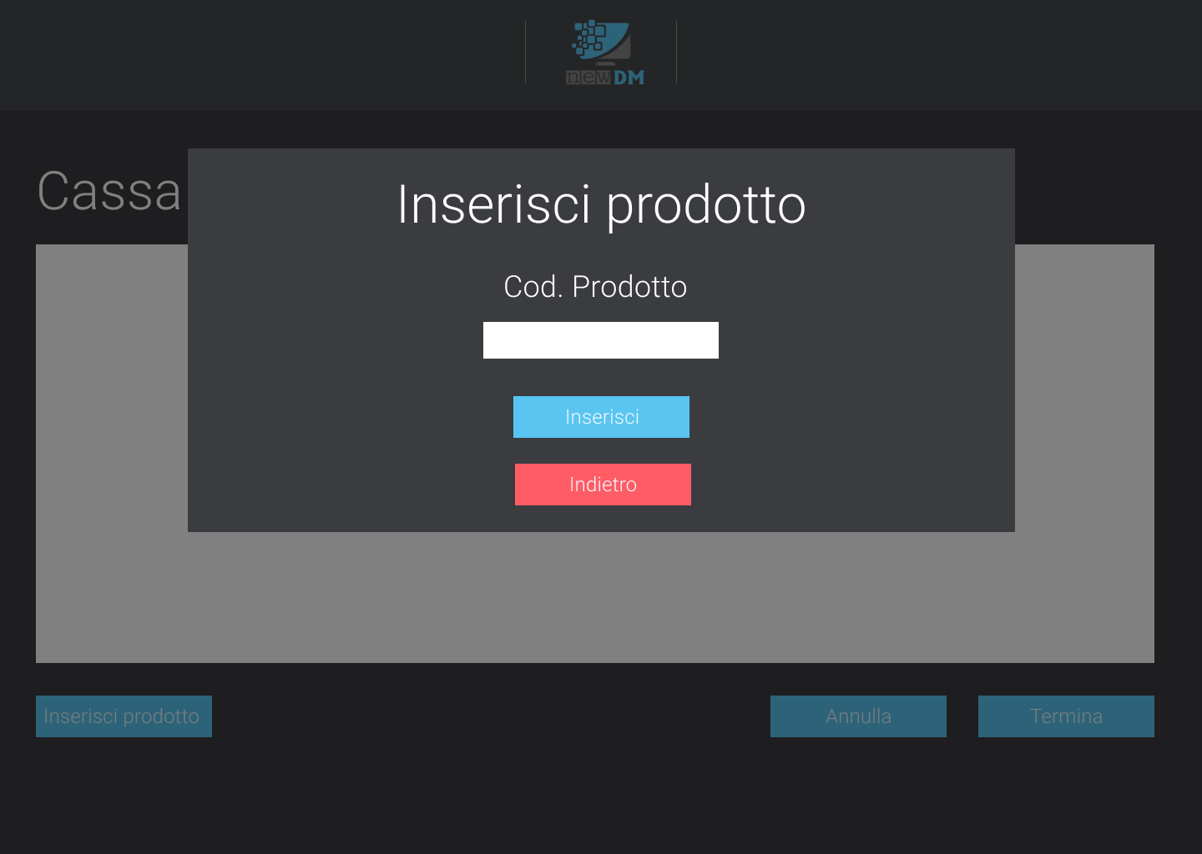

Inserendo i codici dei vari prodotti (numero a 13 cifre), per inserire i vari prodotti all’interno dello scontrino, il sistema si occuperà di inserire il prodotto all’interno dello scontrino e facendo la somma del prezzo totale da far pagare al cliente.

Finito di inserire i prodotti, l’utente farà un click sul tasto “indietro” il sistema a questo punto darà una panoramica di tutti i prodotti inseriti. Facendo un click sul tasto “Termina” il sistema mostrerà la somma che il cliente dovrà pagare per l’acquisto dei prodotti scelti.

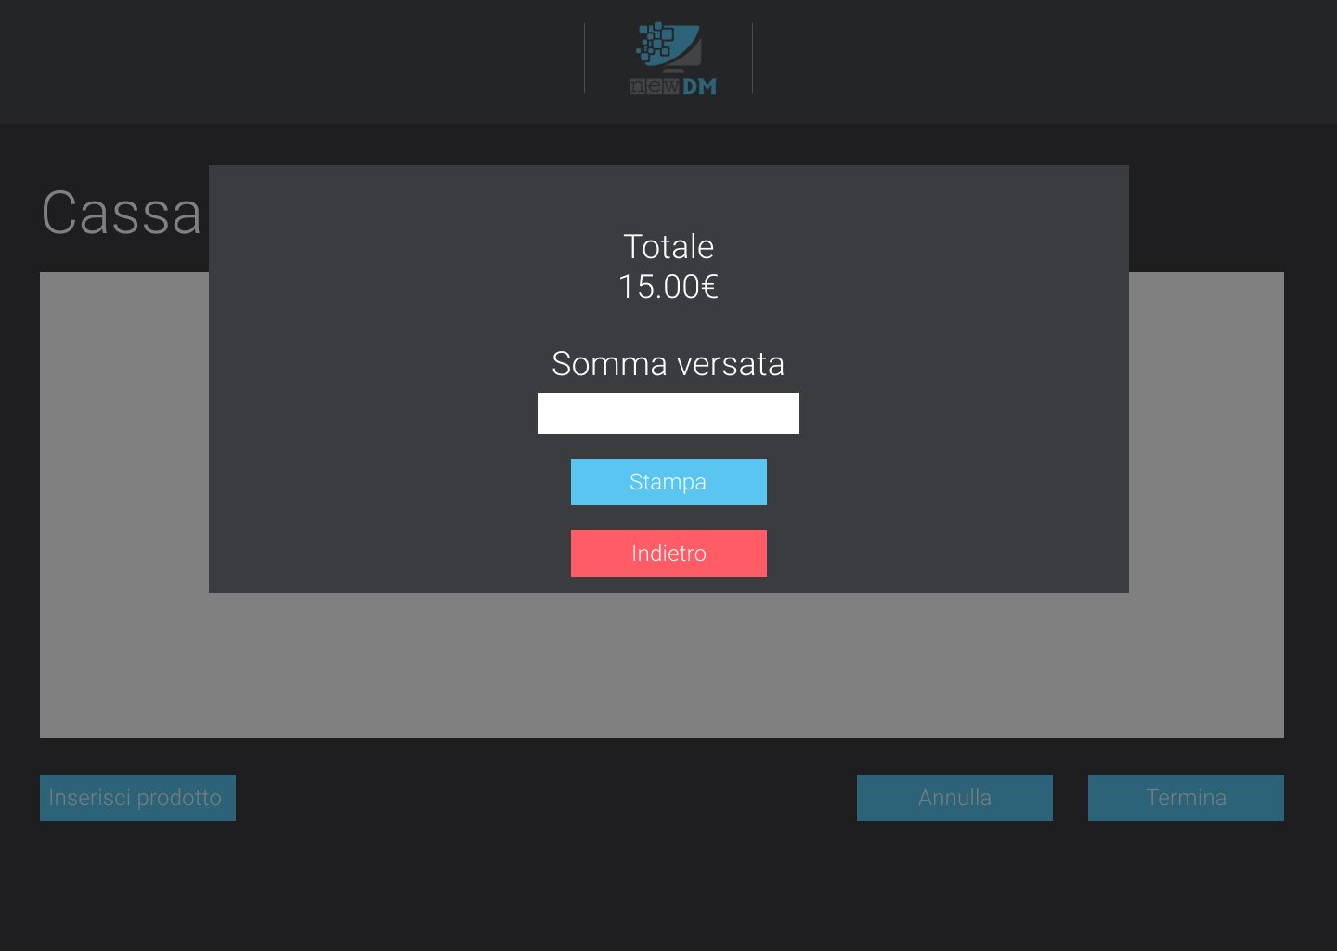

L’utente inserirà nel campo di testo il valore in euro che il cliente ha dato per pagare il suo conto. Ora premendo il tasto “Stampa”, il software farà in modo di mostrare un eventuale resto da dare al cliente e procederà alla stampa dello scontrino.

